מה זה SC ?
מרכז ניהול תוכנות מאפשר לך לבצע התקנות של תוכנות הזמינות לך. תוכנות הזמינות להתקנה ניתן למצוא בקטלוג תוכנות http://support.sapir.ac.il/software_search/ ,. כל תוכנה ברשימה ניתנת להפעלה ממחשבים רבים ברחבי הקמפוס, תוך שמירה על מגבלות של רשיונות.

איך משתמשים ב SC ?
מכל מחשב בקמפוס ניתן להפעיל משולחן העבודה את הצלמית המסומנת :"מרכז תוכנות"
שבלחיצה עליו מופיעה רשימת התוכנות הזמינות. אם קיצור הדרך לא נמצא על הדסקטופ ניתן לגשת אליו ע"י חיפוש בשורת החיפוש שבכפתור ה-start, כמו שנראה בתמונה הבאה:
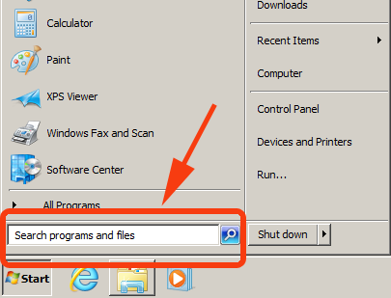
בחירת אחת מהתוכנות מציגה מידע נוסף בחלק התחתון של המסך, כולל תיאור התוכנה ותנאים להפעלה.

איך מפעילים תוכנה ברשימה?
יש לסמן את ה- שליד התוכנה המבוקשת וללחוץ על כפתור INSTALL. תהליך זה עשוי להימשך מספר דקות. יש לשים לב שבעמדות במעבדות המחשבים ההתקנה אינה נשמרת, ועם כיבוי המחשב הוא חוזר לתצורתו המקורית.

